НАЦІОНАЛЬНИЙ ТЕХНІЧНИЙ УНІВЕРСИТЕТ УКРАЇНИ
«КИЇВСЬКИЙ ПОЛІТЕХНІЧНИЙ ІНСТИТУТ»

ФАКУЛЬТЕТ ІНФОРМАТИКИ І ОБЧИСЛЮВАЛЬНОЇ ТЕХНІКИ

КАФЕДРА ОБЧИСЛЮВАЛЬНОЇ ТЕХНІКИ

Лабораторна робота №2

з дисципліни «Архітектура комп’ютерів 2»

Виконав:
студент 3 курсу
групи ІВ-82
Гевеленко Н. Р.

Перевірив:
Нікольський С. С.

Київ - 2020 р.

Репозиторій: https://github.com/nas156/Lab2_AK

Результат виконнаня збірок:
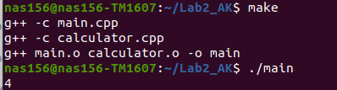

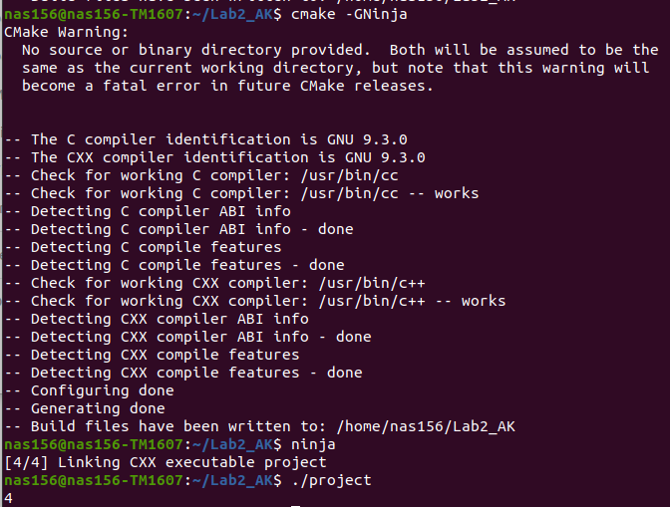
Лістинг файлів для збірки:
CmakeList.txt

cmake_minimum_required(VERSION 3.16.3)

project("project")

add_library(calculator STATIC calculator.cpp)

add_executable("${PROJECT_NAME}" main.cpp)

target_link_libraries("${PROJECT_NAME}" calculator)

Makefile

all: main

main: main.o calculator.o
g++ main.o calculator.o -o main

main.o: main.cpp
g++ -c main.cpp

calculator.o: calculator.cpp
g++ -c calculator.cpp

clean:
rm -rf *.o main

